3. Выбор материала.
1. Макароны разных форм.
2. Клей ПВА.
3. Воздушные шары.
4. Краска.
4.Технологическая карта.
1.) Надуваем шарик и обклеиваем его макаронами с помощью канцелярского клея ПВА.
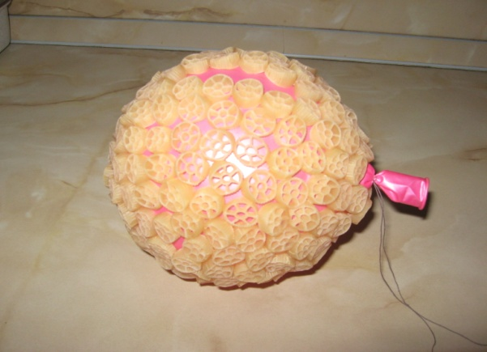
2.)Лопаем шарик.
3.)приклеиваем носик.
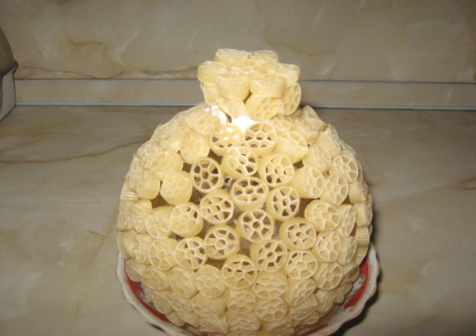
4.)приклеиваем ножки
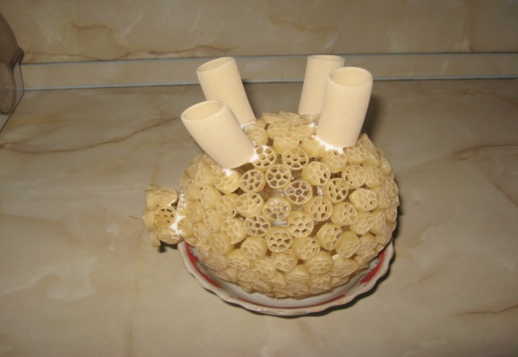
5.)делаем и приклеиваем ушки и хвост
6.)Осторожно окрашиваем аэрозольной краской и даём обсохнуть примерно 3-4 часа.
7.)приклеиваем глазки.
5.Техника безопасности.
требования при лакокрасочных работах;
1. Не держи долго открытыми банки с лаками , красками, растворителями, при работе не подносите их к лицу;
2.Избегайте попадания лака - красочных материалов на открытые участки тела;
3.Не работайте вблизи электронагревательных приборов и источников открытого огня;

-Окраску производим в хорошо проветриваемом помещении;После завершения работы вымойте руки с мылом;

